

BR – 0607 BATERÍA RECARGABLE SELLADA, DE ÁCIDO-PLOMO, DE 06 VOLTS, 07 AH

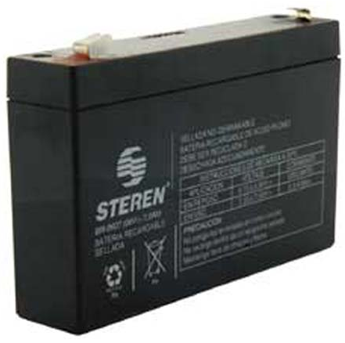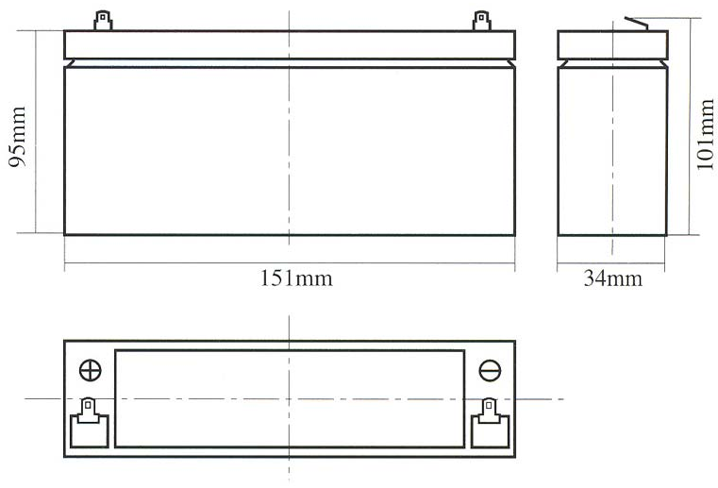

ESPECIFICACIONES FUNCIONAMIENTO

Voltaje Nominal |  | 6V
Capacidad Promedio (tasa de 20 hrs.) |  | 7AH
Dimensiones | Altura Total (con terminales) | 101mm (3.98 pulg.)
Dimensiones | Altura | 95mm (3.74 pulg.)
Dimensiones | Largo | 151mm (5.94 pulg.)
Dimensiones | Ancho | 34mm (1.34 pulg.)
Peso |  | Aprox. 1.35kg (2.98 libras)

CARACTERÍSTICAS

Capacidad  77°F (25°C) |  | Tasa de 20 hrs. (350mA) | 7AH
 |  | Tasa de 10 hrs. (651mA) | 6.51AH
 |  | Tasa de 5 hrs. (1.19A) | 5.95AH
 |  | Tasa de 1 hr. (4.2A) | 4.2AH
 |  | Tasa de 15 min. (13.2A) | 3.06AH
Resistencia Interna |  | Carga máxima de la batería 77°F (25°C) | 16mΩ
Capacidad afectada por la temperatura (20 rango de hora) |  | 104°F (40°C) | 102%
 |  | 77°F (25°C) | 100%
 |  | 32°F (0°C) | 85%
 |  | 5°F (-15°C) | 65%
Autodescarga  77°F (25°C) |  | Capacidad después de 3 meses de almacenaje | 91%
 |  | Capacidad después de 6 meses de almacenaje | 82%
 |  | Capacidad después de 12 meses de almacenaje | 64%
Descarga Máxima de Corriente 77°F (25°C) |  | 105A (5S)
Terminal | Estándar | F1
Terminal | Opcional | F2
Carga  (Voltaje Constante) | Ciclo | Carga de Corriente Inicial 1.4A (recomendado)  7.25V ~ 7.45V/77°F (25°C)
Carga  (Voltaje Constante) | Flotante | 6.8V ~ 6.9V/77°F (25°C)

WATTS CONSTANTES DE DESCARGA FUNCIONAMIENTO
(WATTS POR CELULA @ 25°C)

Voltaje de corte V/Cel | 5M | 10M | 15M | 30M | 40M | 60M
1.75V | 50.4 | 34.0 | 25.9 | 15.9 | 12.7 | 9.2
1.70V | 51.5 | 34.7 | 26.5 | 16.2 | 12.9 | 9.4
1.67V | 52.1 | 35.1 | 26.8 | 16.4 | 13.1 | 9.5
1.60V | 53.2 | 35.9 | 27.4 | 16.7 | 13.4 | 9.7
1.50V | 54.7 | 36.9 | 28.1 | 17.2 | 13.6 | 9.9

CARACTERÍSTICAS DE DESCARGA
77°F (25°C)

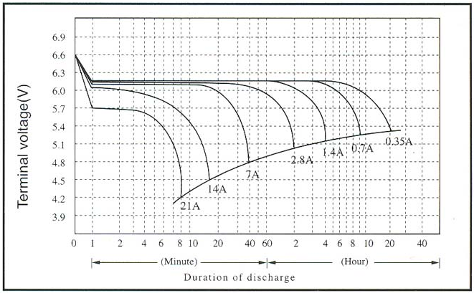

DURACIÓN DE DESCARGA CONTRA
CORRIENTE DE DESCARGA

